Informe de Proyecto – INF-225-2018-1 CSJ

Proyecto: Sistema de solicitud de insumos de GPI

05-08-2018

Integrantes:

|  |  |  |
| --- | --- | --- |
| Nombres y Apellidos | Email | ROL USM |
| Montserrat Figueroa | monserrat.figueroa@sansano.usm.cl | 201573525-5 |
| Ignacio Tampe Palma | ignacio.tampe@sansano.usm.cl | 201573514-k |
| Franco Zalavari Palma | franco.zalavari@sansano.usm.cl | 201573501-8 |

Contenido del Informe a Entregar

**1.** **Requisitos clave 3**

**2.** **Árbol de Utilidad 4**

**3.** **Modelo de Software 5**

**4.** **Trade-offs entre tecnologías 6**

# Requisitos clave

|  |  |
| --- | --- |
| **Req. funcional** | **Descripción y medición** |
| Realizar solicitud de insumo | Un personal de obra solicita un insumo faltante a través del sistema enviando un formulario a bodega. |
| Revisar solicitudes de insumos | Los bodegueros deben revisar nuevas solicitudes de personal de obra para revisar stock |
| Revisar órdenes de compra | los encargados de bodega revisan el estado las órdenes de compra para asegurar su envío en el día especificado. |
| Envío de cotización | Los proveedores deben hacer su llegar su cotización al sistema para gestionar el pago y pronto envío del pedido |
| Generar órdenes de compra | El encargado de compra genera órdenes para pedir productos no disponibles en bodega según bodegueros |
| Revisar Stock de un producto | Los bodegueros revisan la plataforma para asegurar la disponibilidad de productos para asignar o solicitarlos. |

|  |  |
| --- | --- |
| **Req. extra-funcional** | **Descripción y medición** |
| Desempeño | Se debe poder acceder al sistema y modificar datos aún utilizando conexiones lentas e inestables |
| Integridad de datos | Asegurar stock fidedigno a la realidad |
| Interoperabilidad | Integración de datos de aplicaciones de terceros |

# Árbol de Utilidad

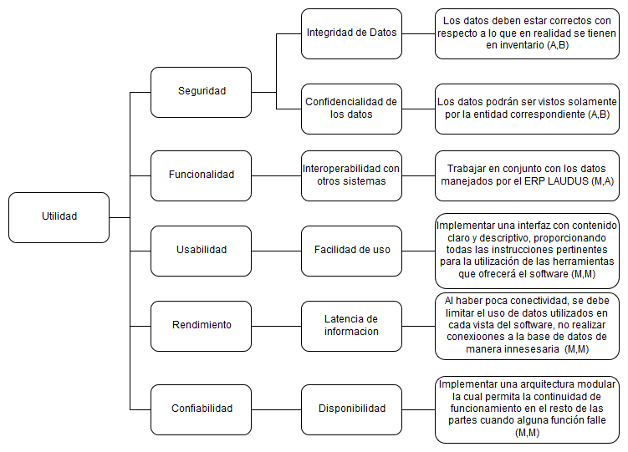

# Modelo de Software

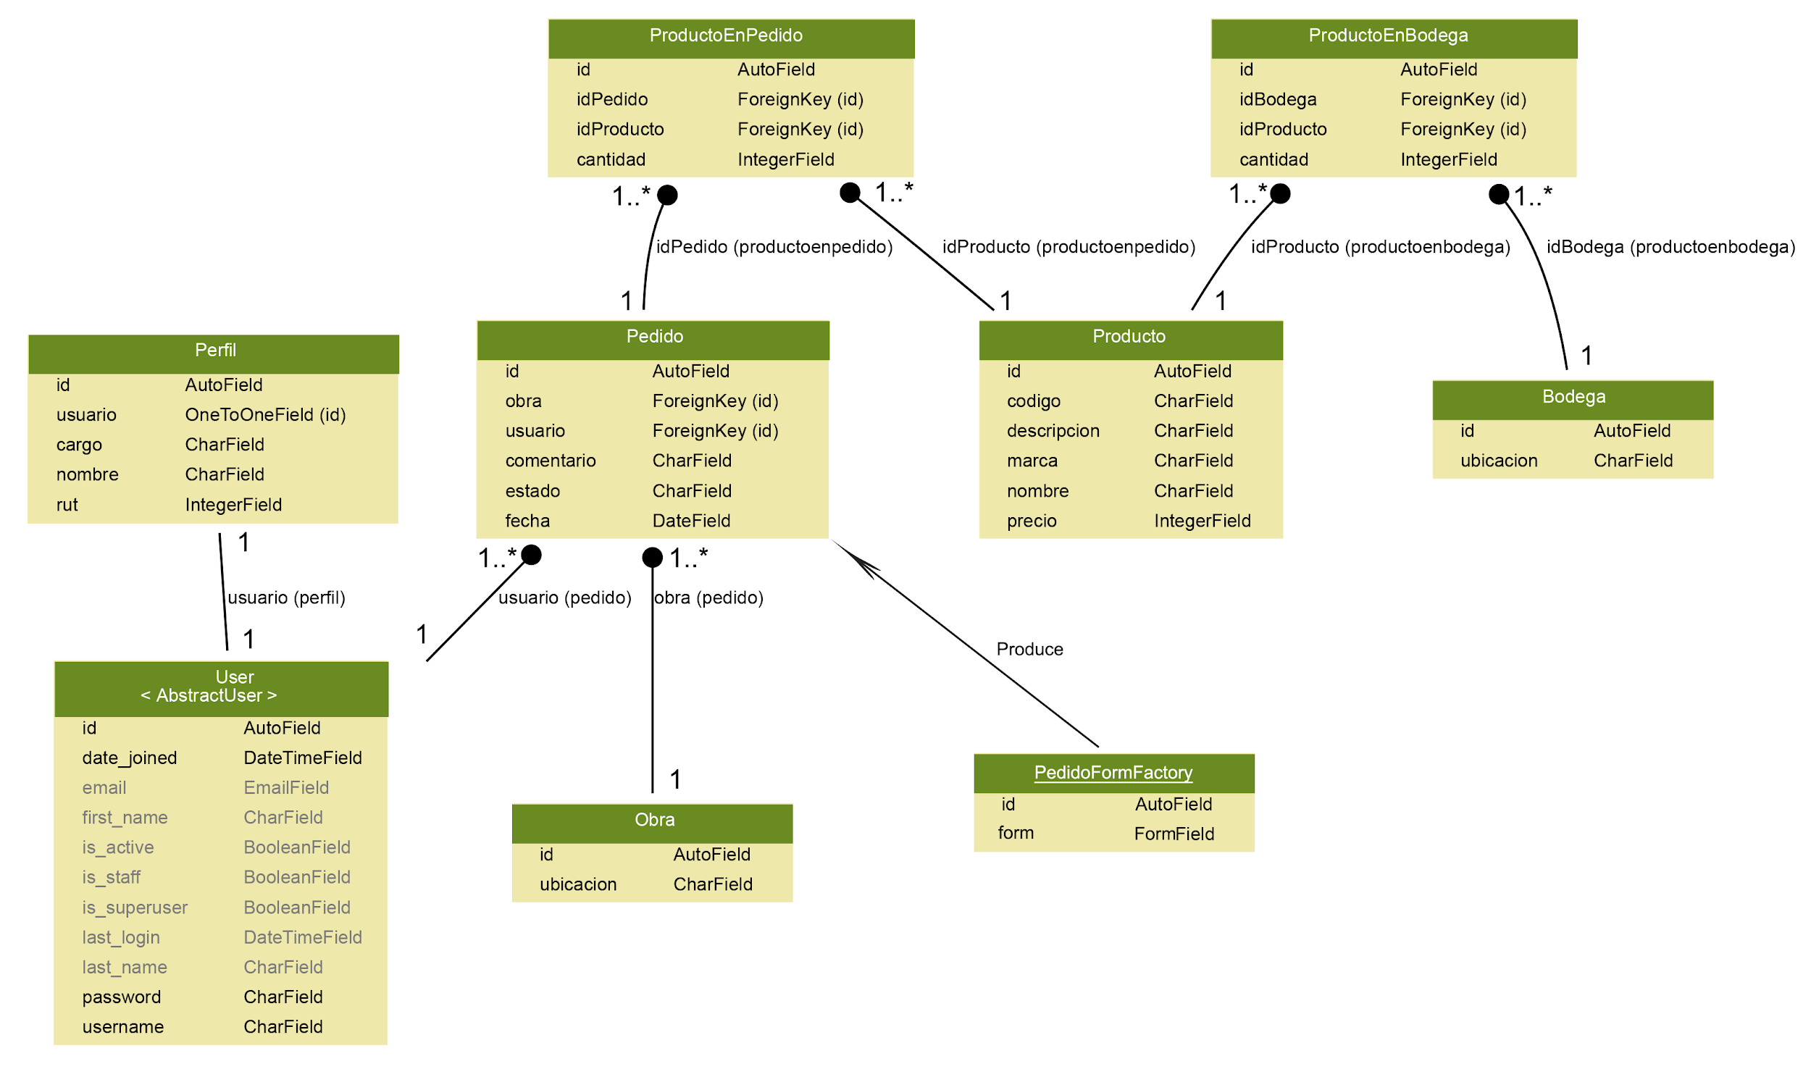

Se incluye versión en alta calidad dentro del repositorio.

**Tabla 3: Selección de Patrones**

|  |  |  |
| --- | --- | --- |
| **Intención** | **Patrón de Diseño** | **Razonamiento** |
| Mostrar información actualizada, sobre el estado de stock y pedidos | Model-View-Controller (MVC) | MVC permite separar el modelo de la vista, por lo cual cualquier cambio en el modelo no requiere una modificación en las vistas o viceversa, también permite representar los mismos datos de diferente manera. |
| Asegurar inicio de sesión en solicitudes a la API | Decorator | Decorator agrega cambios a funciones ya implementadas sin necesitar de rehacer todo nuevamente. |
| Mantener integridad en los datos y poder actualizarlos de manera eficiente. | Object Relational Mapping (ORM) | ORM permite la abstracción de la base de datos facilitando el acceso y el manejo de los datos |
| Agilizar procesos de construcción de formularios | Factory | Factory entrega la facilidad de entregar objetos sin especificar detalles previos lo que permite crear cosas bajo demanda. |

# Trade-offs entre tecnologías

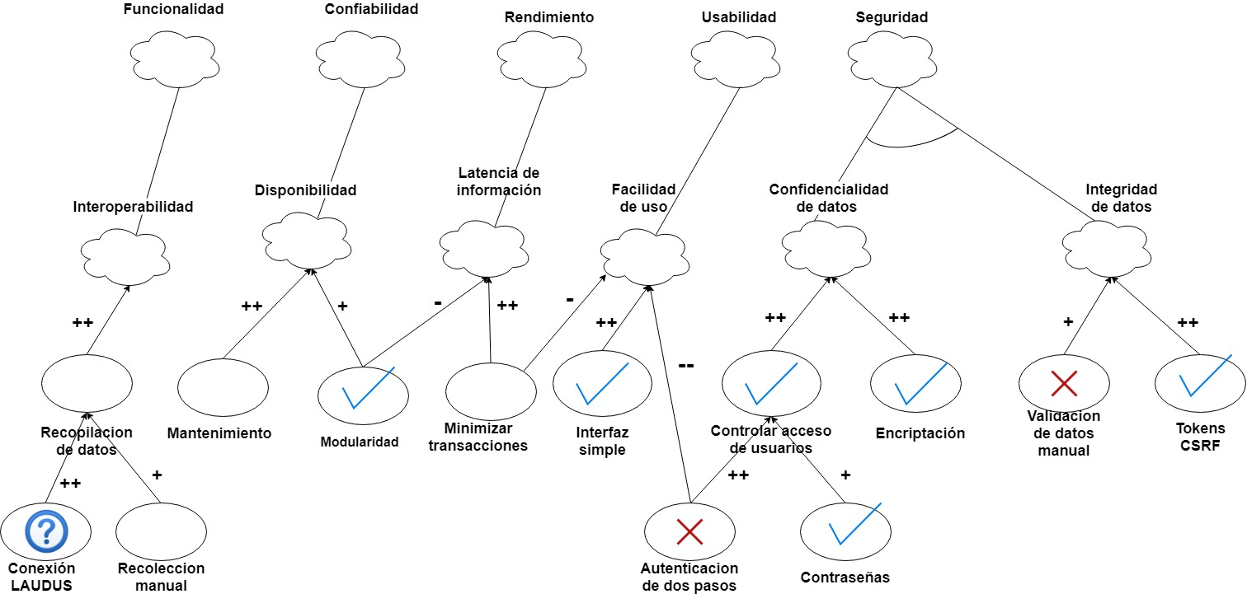

|  |  |  |  |
| --- | --- | --- | --- |
| **Decisión** | **Softgoal** | **Evaluación** | **Razonamiento** |
| Modularidad | Disponibilidad | + | Permite la mantención de manera eficaz sin comprometer la disponibilidad completa del software. |
| Modularidad | Latencia de información | - | Aumenta los tiempos de ejecución |
| Controlar acceso de usuarios | Confidencialidad de los datos | ++ | Controlar el acceso de usuarios a los distintos datos permite que estos solo sean vistos por la persona adecuada y se evitan modificaciones erróneas |
| Tokens CSRF | Integridad de los datos | ++ | Aseguran que toda consulta POST fue hecha por un usuario dentro del sistema sin permitir inyecciones de elementos a través de forms. |
| Interfaz Simple | Facilidad de Uso | + | Permite mejor la comprensión del usuario al utilizar el software, ya que no se ve sobrecargado con información en cada vista |
| Encriptación | Confidencialidad de datos | ++ | Se utiliza SSL para asegurar cifrado punto a punto entre el usuario y el servidor. |